HƯỞNG ỨNG NGÀY PHÁP LUẬT
NƯỚC CỘNG HÒA XÃ HỘI CHỦ NGHĨA VIỆT NAM
Với mục tiêu tôn vinh Hiến pháp, pháp luật, giáo dục ý thức thượng tôn pháp luật cho nhân dân, Quốc hội đã lấy ngày 09/11 hằng năm là Ngày Pháp luật nước Cộng hòa Xã hội Chủ nghĩa Việt Nam với dấu mốc là ngày ban hành bản Hiến pháp đầu tiên của Nhà nước ta năm 1946, khởi đầu cho tiến trình xây dựng Nhà nước pháp quyền xã hội chủ nghĩa Việt Nam của Nhân dân, do Nhân dân và vì Nhân dân.
Ngày Pháp luật có ý nghĩa giáo dục sâu sắc trong việc đề cao giá trị của pháp luật trong Nhà nước pháp quyền, đề cao quyền cũng như trách nhiệm, nghĩa vụ của công dân trong học tập, tìm hiểu pháp luật và tự giác chấp hành pháp luật, qua đó góp phần nâng cao ý thức và niềm tin pháp luật, từng bước xây dựng và củng cố các giá trị văn hóa pháp lý trong cuộc sống xã hội. Đây còn là mô hình để vận động, khuyến khích, kêu gọi toàn thể nhân dân chung sức, đồng lòng vì sự nghiệp xây dựng và hoàn thiện Nhà nước, phát huy triệt để tinh thần đại đoàn kết toàn dân tộc cùng tích cực hành động vì một Việt Nam dân giàu, nước mạnh, dân chủ, công bằng, văn minh.
Các hoạt động hưởng ứng Ngày Pháp luật nước Cộng hòa Xã hội Chủ nghĩa Việt Nam trong nhà trường được thực hiện hiệu quả sẽ góp phần đưa việc học tập, tìm hiểu pháp luật, tuân thủ pháp luật trở thành công việc tự thân, thói quen hằng ngày của mỗi cán bộ, giáo viên, học sinh trong nhà trường, đồng thời tạo sức lan tỏa sâu rộng trong đời sống xã hội về tinh thần thượng tôn Hiến pháp và pháp luật, trở thành nhiệm vụ thường xuyên; nâng cao ý thức trách nhiệm cán bộ, giáo viên, học sinh trong chủ động học tập, tìm hiểu, tuân thủ, chấp hành Hiến pháp và pháp luật. Việc hưởng ứng Ngày pháp luật Việt Nam cũng là để tổng kết, đánh giá, biểu dương, khen thưởng các tập thể, cá nhân điển hình, tiêu biểu, có thành tích xuất sắc trong công tác xây dựng, thi hành và bảo vệ pháp luật, tìm hiểu pháp luật, tuyên truyền, phổ biến, giáo dục pháp luật.
Trường Tiểu học Đô thị Việt Hưng đề nghị các thầy cô giáo, các bậc phụ huynh và các em học sinh cùng tích cực tìm hiểu về pháp luật Việt Nam để thực hiện đúng quyền và nghĩa vụ công dân của mình, góp phần xây dựng xã hội văn minh, trật tự, công bằng, dân chủ.
MỘT SỐ HÌNH ẢNH TUYÊN TRUYỀN

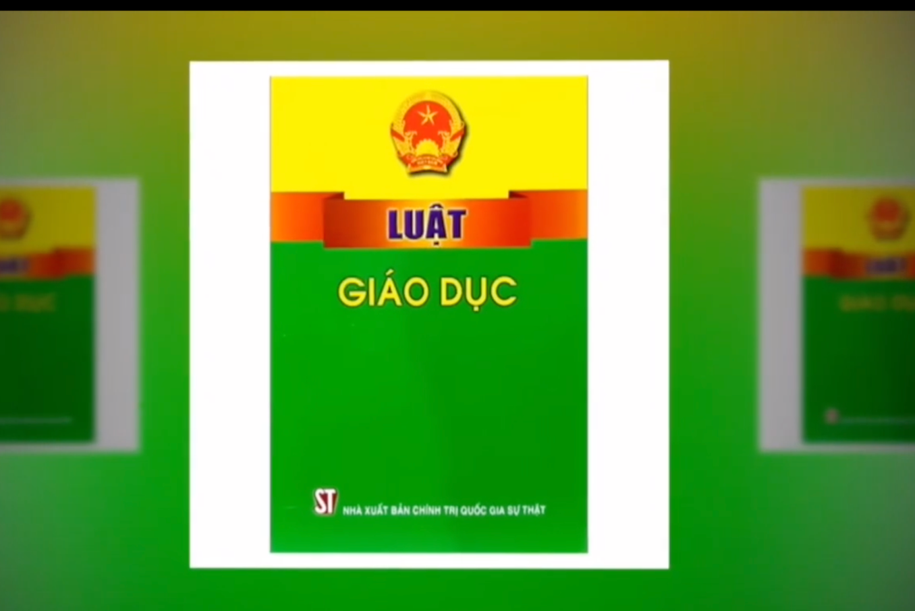

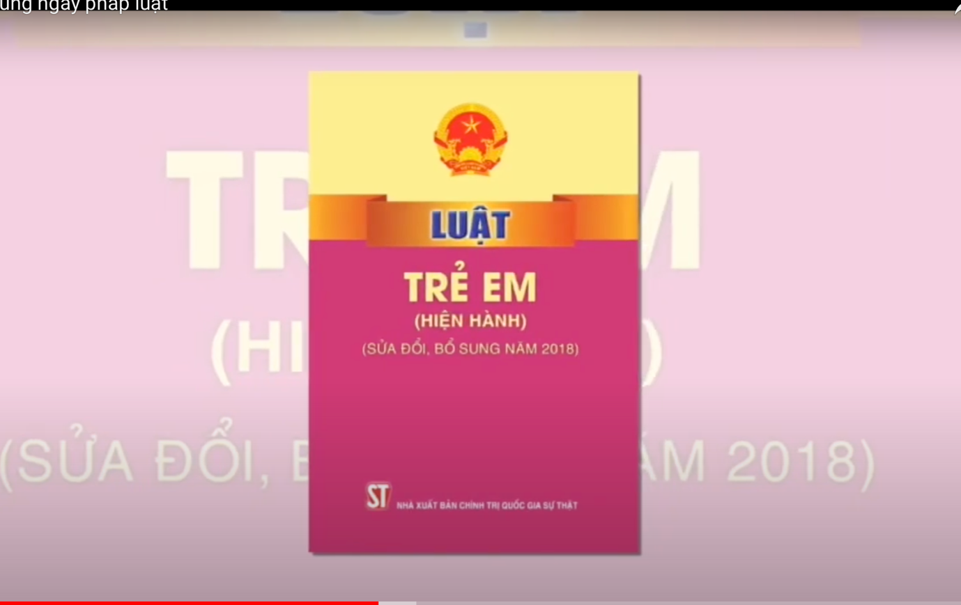
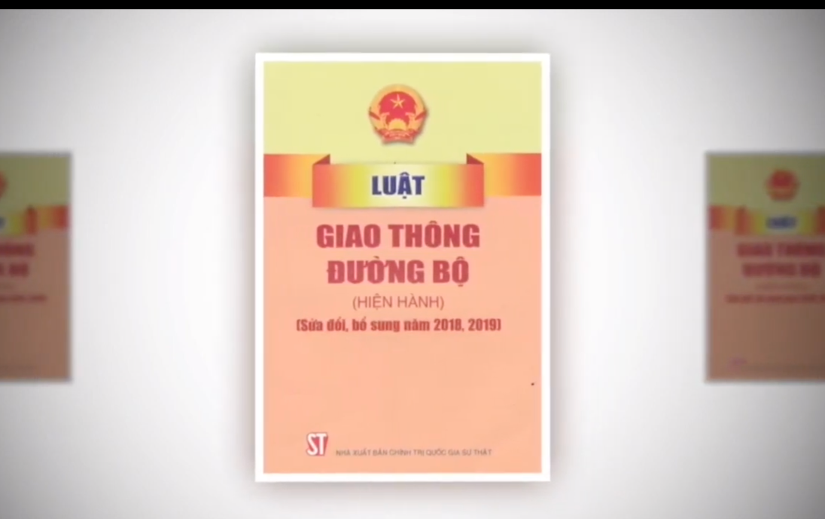
- NGUYỄN HẢO -

